Информация о проведении «Единого дня профилактики правонарушений» 14.09.2018 на территории муниципального образования «Новоникулинское сельское поселение»
14.09.2018 на территории муниципального образования «Новоникулинское сельское поселение» прошел «Единый день профилактики правонарушений».
В проведении Дня профилактики приняли участие представители органы местного самоуправления, прокуратура Цильнинского района, ОМВД , службы судебных приставов, представители комиссии по делам несовершеннолетних и защите их прав администрации МО "Цильнинский район", ГУЗ Большенагаткинская РБ, органы опеки, социальной защиты представители МЧС, народной дружины, организаций образования, культуры.
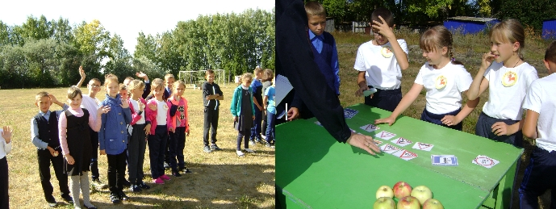
До начала проведения мероприятий был проведен инструктаж участников "Единого дня профилактики правонарушений": были обсуждены предстоящие мероприятия, создано 3 основных рабочих групп, проведена расстановка сил и средств, проведен инструктаж о мерах личной безопасности.
В образовательных организациях и организация культуры были проведены следующие мероприятия:
14 сентября 2018 года в МОУ Новоникулинской средней школе были проведены следующие мероприятия:
- Конкурс для учащихся 4-8 классов «Безопасное колесо». Педагог -организатор ОБЖ Чатта Ю.Н постарался сделать конкурс интересным и полезным, ребята не только показали свои знания в ПДД, оказании первой помощи и вождении велосипеда, но и узнали много нового. В конкурсе приняли участие 4 команды по 10 человек.
Конкурс прошел по номинациям:
- «Знатоки правил дорожного движения» - школьники показали знания правил дорожного движения, ребята несмотря на юный возраст, легко справились со всеми задачами.
- «Автогородок» - индивидуальное вождение велосипеда, дети демонстрировали навыки управления велосипедом
- «Автосервис» демонстрировали знание запчастей.
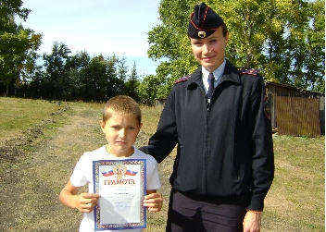
В дошкольной группе и 1-4 классах была проведена беседа «В стране хорошего поведения»
- В 5-11 классах были проведены классные часы «Закон и я».
- В 1- 11 классах были проведены инструктажи «Правила поведения в школе».
- Инспектор по пропаганде ГИБДД Камалова О.В. провела профилактическую беседу c учащимися 1-11 классов по безопасности дорожного движения.
В МОУ Красновосходской СШ в этот день в библиотеке оформлена книжная выставка «Не повторяй моих ошибок».
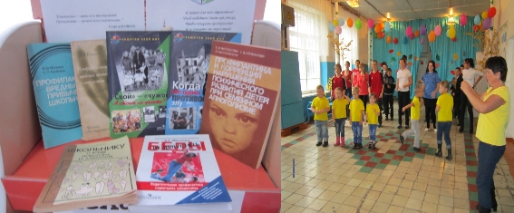
В дошкольной группе «Рябинка» проведен Флешмоб «Здоровый образ жизни», в котором приняли участие все учащиеся и учителя. Работники культуры призывали учащихся к здоровому образу жизни.
В дошкольной группе «Вишенка» единый день профилактики правонарушений был проведен по теме «Секреты здоровья и долголетия». В спортивной акции «Здоровье и спорт - долголетия рекорд» принимали участие не только взрослые, но и малыши с родителями. Все с огромным удовольствием соревновались в быстроте, ловкости и выносливости. Ведущая соревнований - Кондратьева О.В., воспитатель дошкольной группы.
В Устеренской начальной школе прошли «Разговоры за чашкой чая». О свойствах травяных чаев и настоев рассказала воспитатель дошкольной группы «Вишенка» Сидикеева Г.Р. Была организована и просмотрена книжная выставка на тему «Все тропы здоровья и долголетия».
В администрации МО "Новоникулинское сельское поселение" проведено совешание, где были обсуждены итоги работы народной дружины и ОМВД России по Цильнинскому району, вопросы профилактики правонарушений на территории поселения.
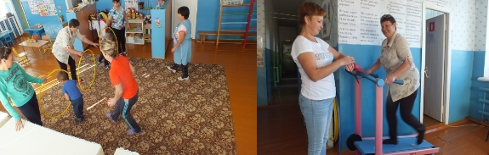
В Областном государственном казённом учреждении социальной защиты населения в Ульяновской области отделения по Цильнинскому району было проведено ряд профилактических мероприятий.
Состоялся прием граждан по вопросам оказания мер социальной поддержки различным категориям граждан:
- субсидии и компенсации 9 чел.;
- детское пособие 8 чел.
- СКЛ 10 чел.
- ТСР 3 чел.
- ЕДК 8 чел.
- ЕДВ 3 чел.
- ЕДВ многодетным 1 чел.
- реализация сертификата «Семья» 4 чел.
- школьная форма 2 чел.
- выдача справок малообеспеченным 6 чел.
- ЕДВ на проезд школьникам 4 чел.
- ЕДВ беременным 1 чел.
- удостоверения многодетной семьи 2 чел.
- социальная карта 4 чел.
- социальная стипендия 7 чел.
- по вопросу материальной помощи 4 чел.
- ИПРА 1 чел.
- Ветеран труда 4 чел.
- Ветеран боевых действий 1 чел.
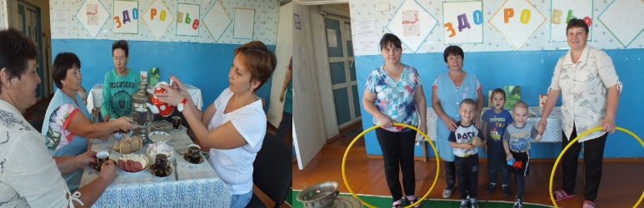
Всего оказано государственных услуг 82 человек.
Организована «горячая линия» для населения по мерам социальной поддержки — дано 42 консультации.
Представителями администрации района, участковым уполномоченным полиции, народными дружинниками проведен рейд по выявлению правонарушений на потребительском рынке, в сфере оборота алкогольной и спиртосодержащей продукции, обследованы объекты с массовым пребыванием людей на предмет соблюдения мер антитеррористической защищенности.
Службой судебных приставов проведена профилактическая работа с родителями, уклоняющимися от уплаты алиментов по месту жительства.
Членами народной дружины совместно с участковым уполномоченным ОМВД осуществлен рейд по выявлению несовершеннолетних, находящихся в позднее время на улице без сопровождения взрослых.
Итоги проведенного ЕДП подведены в администрации МО "Цильнинский район".
Информация об итогах проведения «Единого дня профилактики» на территории муниципального образования «Цильнинское городское поселение» 14.09.2017
№ | Наименование мероприятия |  | ИТОГО
- Силы и средства задействованные в проведении «Единого дня профилактики»
1.1. | Задействовано лиц/транспорта в том числе: |  | 30/8
1.1.1. | сотрудников администрации (КПДН, образования, библиотечная и клубная система, спорт, и др.сотрудников администрации) |  | 15/2
1.1.2. | сотрудников ОМВД |  | 8/4
1.1.3. | сотрудников УФСИН |  | 0/0
1.1.4. | сотрудников УФМС |  | 0
1.1.5. | сотрудников УФСКН |  | 0
1.1.6. | сотрудников УФНС (если участвовали) |  | 0
1.1.7. | сотрудники прокуратуры |  | 0
1.1.8. | Сотрудники ОСП (судебные приставы) |  | 1/1
1.1.9 | Членов добровольных дружин |  | 6/1
- Результативность «Единого дня профилактики»
2.1. |  | проверено объектов в том числе: | 38
2.1.2. |  | притонов | 0
2.1.3. |  | проверено подвалов и чердаков | 5
2.1.4. |  | проверено единиц автотранспорта | 27
2.1.5. |  | проверено объектов торговли | 3
2.1.6. |  | проверено объектов хранения ТМЦ | 3
2.1.7. |  | Посещено образовательных организаций (школы, университеты техникумы) | 2
2.1.8. |  | Мероприятий в образовательных организациях | 12
2.1.9. |  | Количество родителей присутствующих на собраниях в образовательных организациях | 32
2.1.10. |  | Охват учащихся в образовательных организациях | 48
2.1.11. |  | Роздано тематических листовок и брошюр в образовательных организациях | 20
2.1.12. |  | Посещено библиотек и домов культуры | 2
2.1.13. |  | Роздано тематических листовок и брошюр в библиотеках и домах культуры | 20
2.1.14. |  | Охвачено человек при проведении мероприятий в библиотеках и домах культуры | 40
2.1.15. |  | Проверено мест скопления молодёжи | 2
2.1.16. |  | Посещено домов на предмет соответствия нормам пожарной безопасности | 12
2.1.17. |  | Родители, присутствующие на собраниях в образовательных организациях | 32
2.1.18. |  | Проверено лиц всего, в том числе:
2.1.19. |  | ранее судимых | 4

2.1.20. |  | осужденных без лишения свободы | 3
2.1.21. |  | несовершеннолетних, состоящих на профилактическом учете в ПДН | 3
2.1.22. |  | семей несовершеннолетних, состоящих на профилактическом учете в КПДН | 3
2.1.23. |  | иностранных граждан и лиц без гражданства | 4
2.1.24. |  | квартир с массовой регистрацией иностранных граждан | 0
2.1.25. |  | Др. лица | 6
- Итоги «Единого дня профилактики»
3. | Привлечено к административной ответственности, в том числе: |  | 11
3.1. | нарушение правил торговли0 |  | 0
3.1.1 | употребление спиртных напитков |  | 2
3.1.2. | мелкое хулиганство |  | 0
3.1.3. | нарушение паспортно-визового режима |  | 0
3.1.4. | нарушение правил дорожного движения |  | 6
3.1.5. | нарушение КоАП Ульяновской области |  | 0
3.1.6. | Неисполнение родителями или иными законными представителями несовершеннолетних обязанностей по содержанию и воспитанию несовершеннолетних |  | 1
3.2. | Проведено бесед всего, в том числе:
3.2.1. | с ранее судимыми |  | 6
3.2.2. | с осужденными без лишения свободы |  | 3
3.2.3. | с несовершеннолетними, состоящими на профилактическом учете в ПДН |  | 3
3.2.4. | с семьями несовершеннолетних, состоящих на профилактическом учете в КПДН |  | 3
3.2.5. | с лицами, имеющими задолженность по оплате жилищно-коммунальных услуг |  | 5
3.2.6. | с лицами, уклоняющимися от уплаты алиментов |  | 2
3.3. | Сходов граждан:
3.4. | Принято граждан на личном приеме. |  | 5
4. | Установлено, в том числе:
4.1. | лиц, скрывавшихся от суда и следствия, от контроля уголовно-исполнительной инспекции |  | 0
4.2. | несовершеннолетних, самовольно ушедших из дома или мест пребывания |  | 0
4.3. | нарушителей административного надзора |  | 0
5. | Размещено информации в СМИ, в том числе: |  | 0
5.1. | Интернет сайтах |  | 1
5.1.1. | телеканалах |  | -
5.1.2. | радио |  | -

